Q-2

Entidad XXXXXXX
Auditoría de Procesos
Del 01 de Enero al 31 de Diciembre de 2024
Área: Créditos
(Aplicable a Bancos o Cooperativas de Ahorro y Crédito)

1. Datos Generales
- Proyecto: Evaluación del Proceso de Créditos
- Auditor Responsable: Ana Pérez
- Fecha de Elaboración: 18 de diciembre de 2024
- Unidad Evaluada: Departamento de Crédito / Área de Crédito
- Alcance del Papel de Trabajo: Evaluar las actividades clave, los riesgos inherentes y los controles implementados en el proceso de otorgamiento y administración de créditos.

2. Descripción Detallada del Proceso
Fuente de Información:
- Entrevistas con:
  - Gerente de Crédito: Sr. Carlos López
  - Responsable de Operaciones Bancarias: Sra. Ana Pérez
  - Analista de Crédito: Juan Rodríguez
- Documentos consultados:
  - Manual de Procedimientos de Crédito, versión 2023.
  - Reportes históricos de colocaciones de créditos (enero a noviembre 2024).
  - Políticas internas para la gestión de créditos.
Detalle del Proceso:
- Volumen Promedio Mensual: 2,000 solicitudes de crédito.
- Valor Monetario Promedio Mensual: USD 15,000,000 en colocaciones.
- Sistemas Utilizados: ERP (SAP), plataformas bancarias en línea, módulos internos de gestión de créditos.

Etapas del Proceso Evaluado
- Otorgamiento de Créditos
  - Solicitud, verificación de datos del cliente, análisis crediticio y aprobación.
- Manejo de Créditos Vencidos
  - Identificación de créditos en mora y ejecución de planes de cobranza o reestructuraciones.
- Conciliación y Registro de Operaciones de Crédito
  - Validación entre sistema ERP y reportes bancarios de los saldos, pagos y provisiones correspondientes.

3. Identificación de Riesgos Claves y Controles Implementados
Etapa | Riesgo Clave | Impacto | Probabilidad | Control Actual | Observaciones
Otorgamiento de Créditos | Datos de clientes incorrectos o incompletos | Alto | Media | Verificación manual en ventanilla y validaciones internas | Los procesos manuales generan riesgo de error humano y retrasos en la aprobación.
Manejo de Créditos Vencidos | Falta de seguimiento a la cartera en mora | Alto | Media | Reportes mensuales de cartera vencida y planes de cobranza | No existe una automatización que alerte tempranamente sobre créditos con problemas de pago.
Conciliación de Operaciones de Crédito | Diferencias entre los registros contables y los saldos bancarios | Medio | Media | Conciliaciones manuales | La falta de investigación sistemática podría derivar en errores contables y afectación de provisiones.

4. Flujo Gráfico del Proceso
Las etapas principales del flujo de crédito se pueden resumir así:
- Otorgamiento de Créditos
  - Recepción de la solicitud.
  - Análisis y calificación (scoring).
  - Aprobación o rechazo según políticas internas.
- Gestión de la Cartera de Créditos
  - Registro de pagos, refinanciamientos o reestructuraciones.
  - Identificación y tratamiento de morosidad.
- Manejo de Créditos Vencidos
  - Seguimiento de créditos en mora, cobranza administrativa o judicial.
- Conciliación Contable
  - Verificación de saldos, pagos y provisiones entre el ERP y la contabilidad.

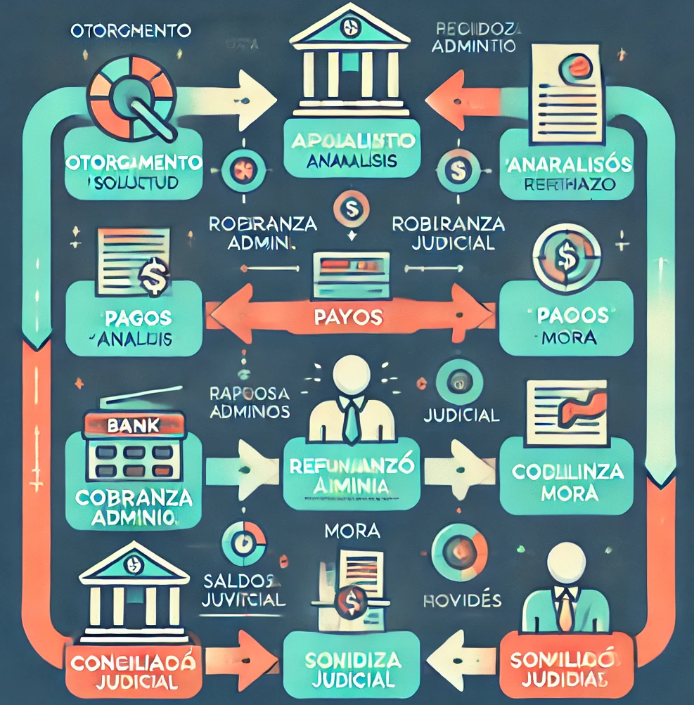

5. Observaciones Detalladas del Auditor
- Otorgamiento de Créditos
  - Se detectaron datos incompletos del cliente en aproximadamente el 8% de los expedientes revisados.
  - Falta de integración automática entre el sistema bancario y el ERP para validar la documentación.
- Manejo de Créditos Vencidos
  - Un 12% de los créditos en mora no fueron notificados oportunamente a los clientes deudores.
  - Algunos créditos en mora no presentan planes de cobranza formalmente documentados.
- Conciliación y Registro de Créditos
  - Existen diferencias no resueltas en un 0.8% de los casos analizados.
  - La conciliación de los créditos presenta un atraso promedio de 4 días en su revisión periódica, lo que podría generar demoras en la detección de inconsistencias.

6. Recomendaciones
- Automatizar la Validación de Datos
  - Integrar las plataformas bancarias con el ERP para verificar automáticamente la información de los solicitantes (documentos, historial crediticio, referencias, etc.).
  - Reducir la intervención manual y mitigar el riesgo de errores de digitación o inconsistencia.
- Gestión de Créditos Vencidos
  - Implementar herramientas de alerta temprana para detectar y notificar los créditos que estén próximos a entrar en mora.
  - Formalizar planes de cobranza y documentar los procedimientos para garantizar la trazabilidad de las acciones de recuperación.
- Conciliación de Créditos Automatizada
  - Desarrollar o adquirir un módulo especializado (dentro del ERP o de terceros) que permita la conciliación automática de saldos e identifique rápidamente discrepancias.
  - Asignar responsables que revisen y solucionen las diferencias en un plazo máximo definido (por ejemplo, 48 horas).
- Auditoría de Roles y Accesos
  - Revisar y optimizar los permisos de usuario en los sistemas de crédito, a fin de prevenir fraudes o accesos no autorizados.
  - Establecer una política de segregación de funciones clara, asegurando que el mismo colaborador no realice la evaluación de crédito, la aprobación y el desembolso.

Firma del Auditor:
[NOMBRE_AUDITOR]
Fecha: [FECHA_ELABORACION]

